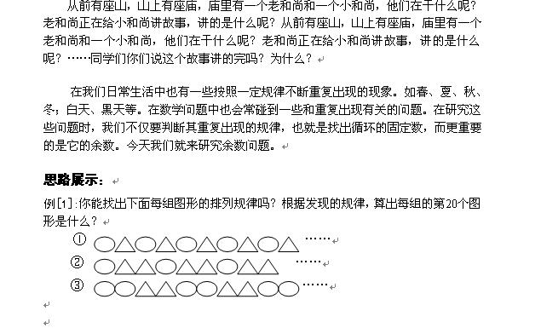
例[2]:黑珠、白珠共102个。穿成一串，排列如下图：
●○○○●○○○●○○○……，这串珠子中，最后一个珠子应是什么颜色？这种颜色的珠子在这串珠子中共有多少个？

例[3]:123456712345671234567……这样排列下去，第555个数字是什么？

例[4] 有一列数：2、4、1；2、4、1；2、4、1……第25个数是几？这25个数的和是多少？

思维比拼：
1、按下图摆放80个小正方形，第80个应是什么颜色？？
■ ■ □ □ ■ □ ■ ■ □ □ ■ □ ■ ■……

2、 数学奥林匹克俱乐部数学奥林匹克俱乐部……依次排列，第2008个字是什么？

3、 国庆节挂彩灯，按“红、黄、蓝、白、绿、紫”的顺序挂，一共挂了50只彩灯，第50只彩灯是什么颜色的？红色的彩灯一共有多少只？

拓展思维：
1、○○○○□□□□☆☆☆○○○○□□□□☆☆☆○○○……三种图形共有200个，你能算出○、□、☆各有多少个吗？

2、三年级同学参加学校拔河比赛，他们比赛的队伍按两男三女依次排成一队，第23个同学是男同学还是女同学？第32个同学是男同学还是女同学？

3、数学奥林匹克俱乐部门口过了一排彩色灯炮，按照“二红、四蓝、三黄”的排列，第52支灯泡是什么颜色？第82支呢？

